ПРАВИЛА НАПИСАНИЯ ЛИЧНОГО ПИСЬМА (ОГЭ)

Объем письма - 100-120 слов (±10%, т.е. не менее 90 слов и не более 132).
Если слов менее 90, за работу ставится 0 баллов. Если объем письма превышает 132 слова, то проверяются только первые 120 слов, таким образом, страдает структура письма.

В письме должно четко прослеживаться деление на абзацы. Возможны 3 варианта деления на абзацы:
1) отступ первой строки слева относительно других строк;
2) двойной отступ между абзацами;
3) одновременное соблюдение 1 и 2 вариантов.

Структура письма:
обращение слева на отдельной строке;
абзац №1 - благодарность за письмо
абзац №2 - отвечаем на все вопросы (используем несколько связующих слов и фраз)
абзац №3 – прощаемся и выражаем надежду на будущие контакты
пожелания ниже на отдельной строке;
подпись (только имя) под пожеланиями (без точки)

СХЕМА ПИСЬМА

- ПРИВЕТСТВИЕ.
После обращения ставим ЗАПЯТУЮ (не восклицательный знак!)
Dear Ben,

- БЛАГОДАРНОСТЬ.
Thank you for the email! I was really happy to get it again. Sorry that I didn’t answer earlier, I was busy at school.

- ОТВЕЧАЕМ НА ВОПРОСЫ.
Реакция на новость друга НЕ обязательна, поэтому мы ее опускаем (!).
In your email you asked me some questions and now I’m ready to answer them. You know,

Используем слова-связки для перехода от ответа к ответу.
Personally,
Well,
I think
As far as I know,
As you know
You know,

- ЗАКАНЧИВАЕМ ПИСЬМО (сообщаем, надеемся на скорый контакт)
Anyway, I’ve got to go now because I need to prepare for my exams. Write back soon.

Best wishes,
Kate

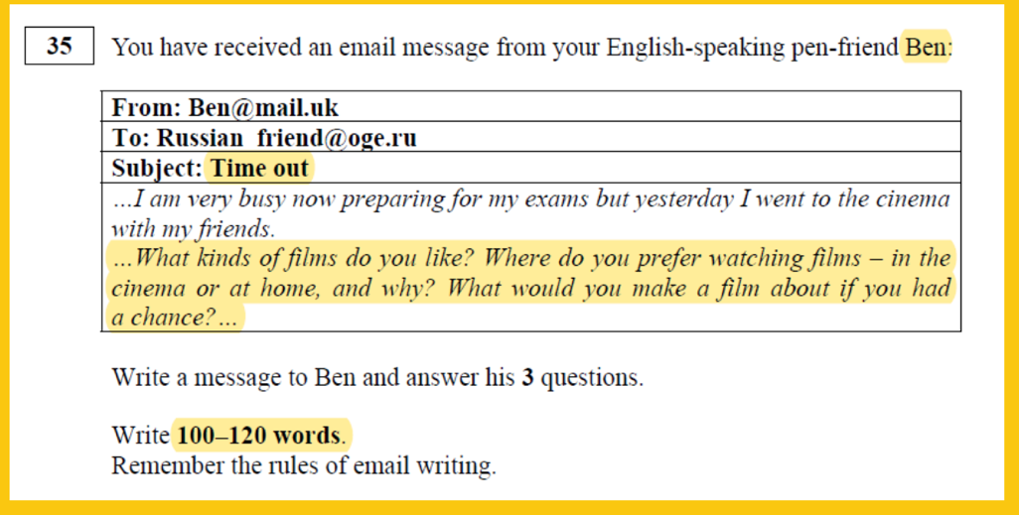

ОБРАЗЕЦ ПИСЬМА

Dear Ben,

Thank you for the email! I was really happy to get it again. Sorry that I didn’t answer earlier, I was busy at school.

In your email you asked me some questions and now I’m ready to answer them. You know, I like different kinds of films, but my favourite genre is adventure. I prefer watching films in the cinema. It is so exciting to watch them on a large screen. Well, if I had a chance, I would make a film about friendship. Friends are very important in our life.

Anyway, I’ve got to go now because I need to prepare for my exams. Write back soon.

Best wishes,
Kate

